Измерение флуктуаций сил взаимодействия пробных тел
из плавленого кварца с полем электростатического актюатора.
Копцов Д.В.
Аспирант
Московский государственный университет имени М.В.Ломоносова,
физический факультет, Москва, Россия
E–mail: phys-osc2009@yandex.ru

В лазерно-интерферометрическом гравитационно-волновом детекторе Advanced LIGO [1] для позиционирования пробных масс планируется использование электростатического актюатора [2]. Сила взаимодействия пробной массы и актюатора имеет флуктуационную составляющую [3], которая может ограничивать чувствительность Advanced LIGO. Эта флуктуационная составляющая связана с изменением величины суммарного заряда на пробной массе, а также с шумом диэлектрической поляризации пробной массы, который имеет как тепловую, так и нетепловую составляющую.
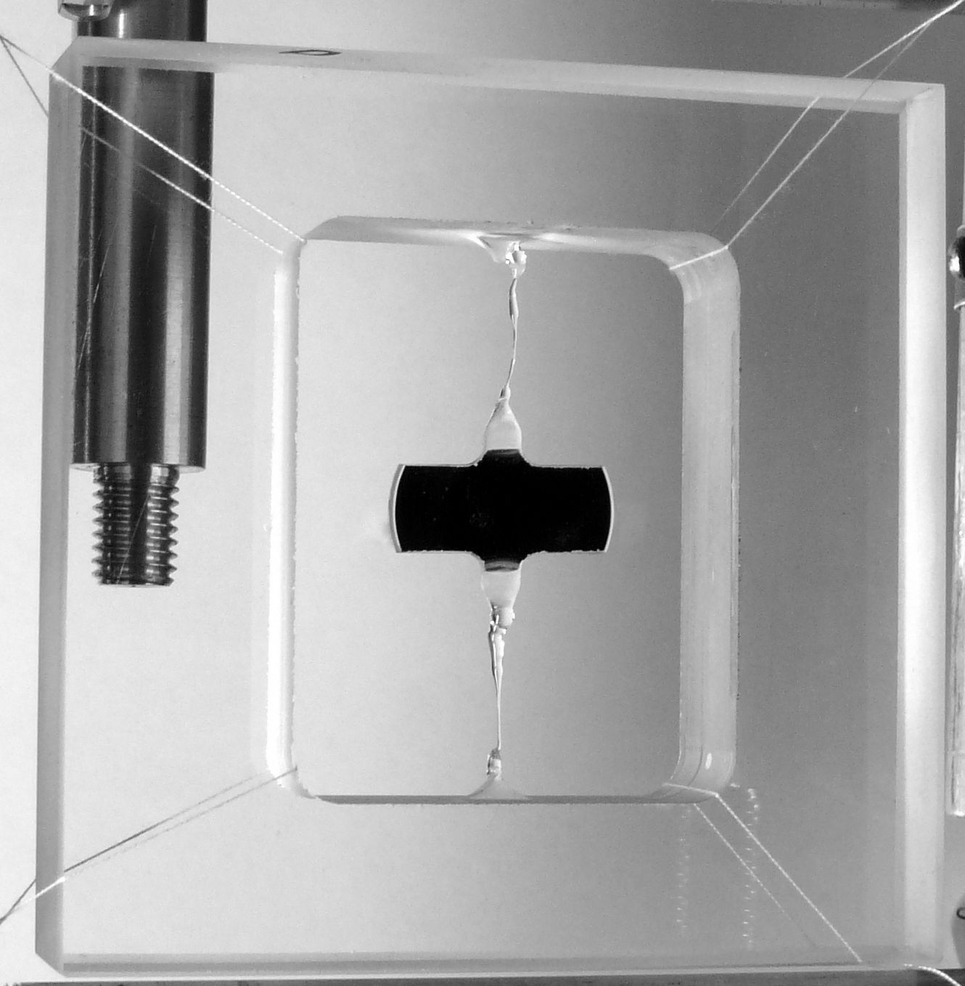
Цель настоящего исследования – изучение флуктуаций электрических сил взаимодействия образца из плавленого кварца и расположенной рядом с ним модели актюатора, а также получение количественных оценок спектральной плотности этих сил. Это позволит сделать вывод о том, на каком уровне исследуемый механизм флуктуаций ограничивает чувствительность гравитационно-волнового детектора Advanced LIGO.
В основе экспериментальной установки лежит крутильный маятник, изготовленный из плавленого кварца (рис. 1). Тело маятника является моделью пробной массы в плече гравитационно-волнового детектора. Частота крутильной моды маятника $f_{0}=\text{63}$ Гц лежит в рабочей полосе частот детектора Advanced LIGO.
Спектральная плотность минимального момента сил M, который можно измерить при помощи данной системы на частоте ω, в соответствии с флуктуационно-диссипационной теоремой определяется следующей формулой: $S_{M}=4\text{kT}\frac{\text{Iω}}{Q}$, где I — момент инерции маятника, Q — его добротность, Соответственно, для уменьшения $S_{M}$ необходимо увеличивать добротность маятника и уменьшать его размеры и массу. Тело маятника представляет собой пластину из плавленого кварца размером $2\text{.}5×1×0\text{.}\text{2 }{\text{см}}^{3}$и массой $m≈1$ г. Для достижения максимальной добротности рама и нити также были изготовлены из плавленого кварца и приварены друг к другу так, чтобы маятник представлял собой монолитную конструкцию. Добротность такого маятника в вакууме составляет ~${\text{10}}^{6}$.
Рис. 1. Крутильный маятник
из плавленого кварца
Моделью электростатического актюатора в данной установке является гребенка электродов, расположенная на расстоянии 1 мм от поверхности маятника. Для того чтобы колебания маятника можно было регистрировать при помощи оптической системы, одна из поверхностей маятника сделана зеркальной.
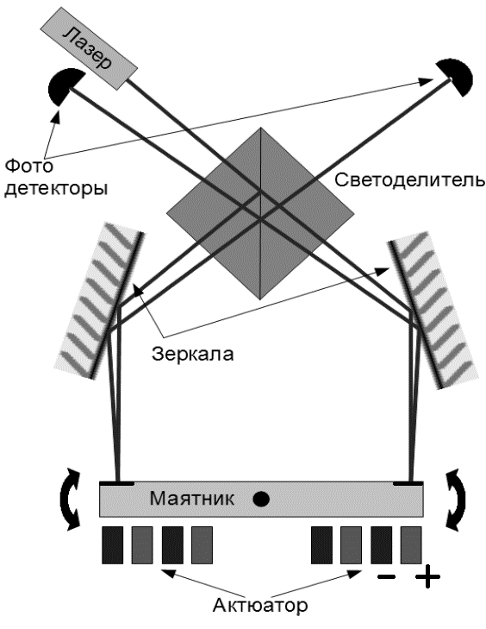
Оптическая система регистрации представляет собой интерферометр Майкельсона, в плечах которого находятся противоположные концы отражающей поверхности маятника (см. рис. 2). Такая конфигурация делает оптическую систему нечувствительной к поступательным смещениям маятника, что позволяет минимизировать влияние сейсмических возбуждений, а также влияние флуктуаций напряжения, подаваемого на актюатор.
Поворот маятника вызывает расстройку интерферометра и, соответственно, изменение сигналов на фотодетекторах. В эксперименте измерялась величина ξ – разность сигналов, нормированная на их сумму, которая при малой амплитуде колебаний прямо пропорциональна углу поворота маятника. Эта величина удобна тем, что она позволяет минимизировать влияние флуктуаций интенсивности лазерного излучения. Таким образом, спектральную плотность флуктуационной силы можно получить, измеряя спектральную плотность ξ. Достигнутая чувствительность оптической системы составляет
Рис. 2. Блок-схема экспери-
ментальной установки
$$S_{θ}≈{\left({\text{10}}^{−\text{10}}\text{рад}/\sqrt{\text{Гц}}\right)}^{2}$$
По результатам исследований, проведенных на воздухе, установлено, что в результате длительного приложения электростатического поля, создаваемого электродами актюатора, на маятнике накапливается распределение зарядов, которое релаксирует после отключения поля. Также показано, что при подаче на электроды напряжений в диапазоне $\text{V=}0÷\text{1000}$В и вне зависимости от наличия или отсутствия распределения зарядов на маятнике, спектральная плотность флуктуационной силы взаимодействия тела маятника и электростатического актюатора на резонансной частоте маятника не превышает
$$S_{F}<5×{\text{10}}^{−\text{23}}Н^{2}/\text{Гц}$$
Это ограничение связано в основном с сейсмическими возмущениями, действующими на маятник. В дальнейшем, после помещения установки в вакуум, что необходимо в первую очередь для увеличения добротности маятника, также будет установлена система анти-сейсмической защиты, что позволит уточнить данную оценку.
Литература
- B P Abbott et al. LIGO: the Laser Interferometer Gravitational-Wave Observatory // Rep. Prog. Phys., Vol. 72(2009), Iss. 7, 076901
- Gregory M. Harry. Advanced LIGO: The next generation of gravitational wave detectors // Class. Quantum Grav. Vol 27(2010), 084006
- L.G. Prokhorov and V.P. Mitrofanov. Space charge polarization in fused silica test masses of a gravitational wave detector associated with an electrostatic drive // Class. Quantum Grav. Vol. 27(2010), 225014

